1. **报价明细**

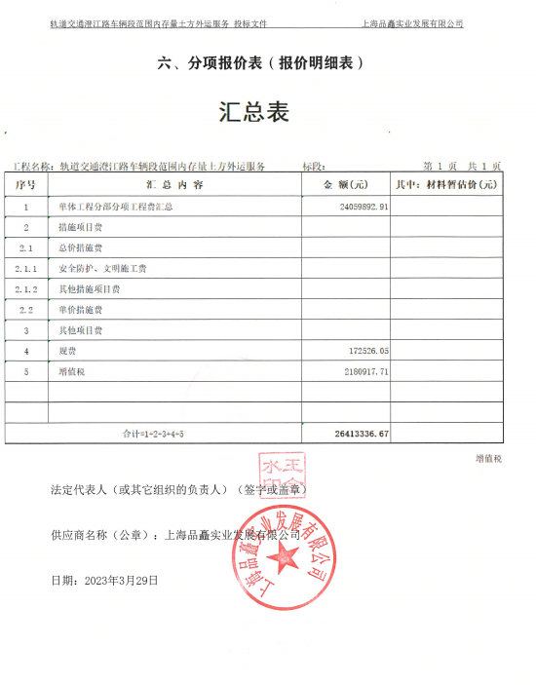

**2、中小企业声明函**

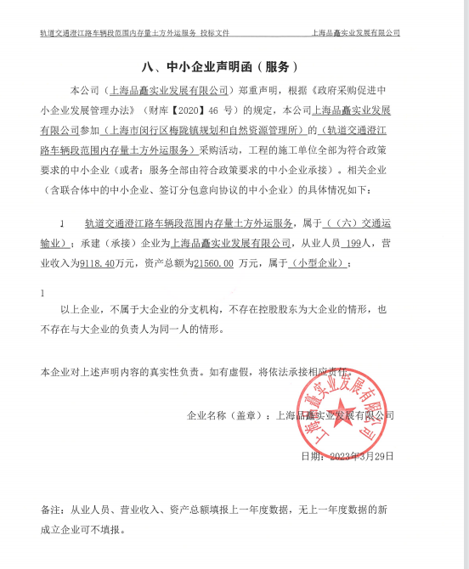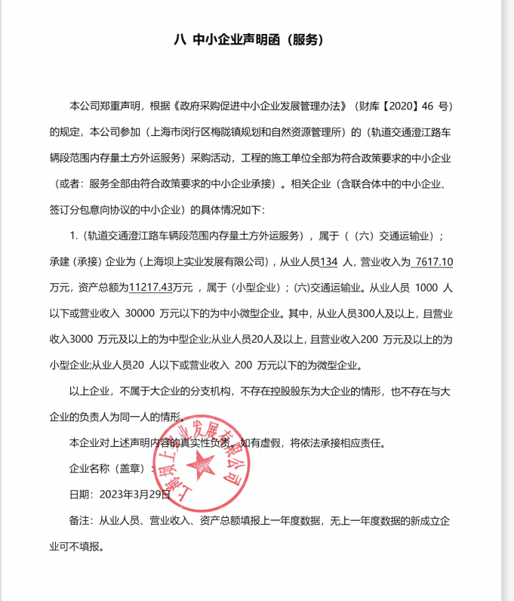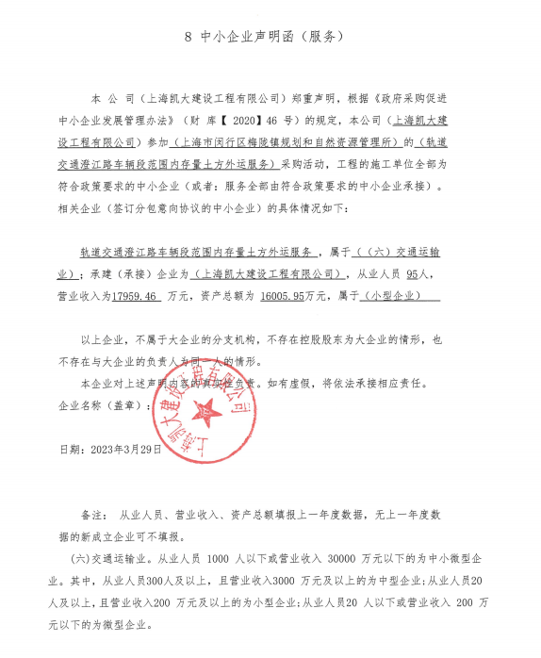

**3、得分汇总表**

|  |  |  |  |
| --- | --- | --- | --- |
| 序号 | 供应商名称 | 总得分 | 排名 |
| 1 | 上海品矗实业发展有限公司 | 88.5 | 1 |
| 2 | 上海坝上实业发展有限公司 | 80.92 | 2 |
| 3 | 上海凯大建设工程有限公司 | 78.27 | 3 |